雪人再來了

學習階段 | ： | 三
學習範疇 | ： | 數與代數
學習單位 | ： | 整數指數律
基本能力 | ： | KS3-NA10-2  運用整數指數律來化簡簡易代數式 (每個代數式只限於最多兩個變數及化簡時只涉及最多兩次運算)
簡介：開啟FLASH “雪人再來了”

目的:
透過互動遊戲，澄清學生在計算指數運算時經常產生混淆的概念。

情境:
小女孩在剛下完雪的山坡上堆雪人， 來加把勁，幫她一把，把雪球推上山頂，越滾越大，做出一個可以向朋友炫耀的超大雪人吧!

(三) 遊戲簡介：
目標：連續判斷正確10次把雪球滾大，直到一定大小即勝出遊戲。
玩法：1.熒幕上顯示一等式
2.學生須判斷等式對或錯
3.如判斷正確則雪球變大
4.如判斷錯誤則雪球滾回山下，雪球會以遊戲最開始的大小再繼續遊戲
5.連續判斷正確10次方能勝出遊戲。

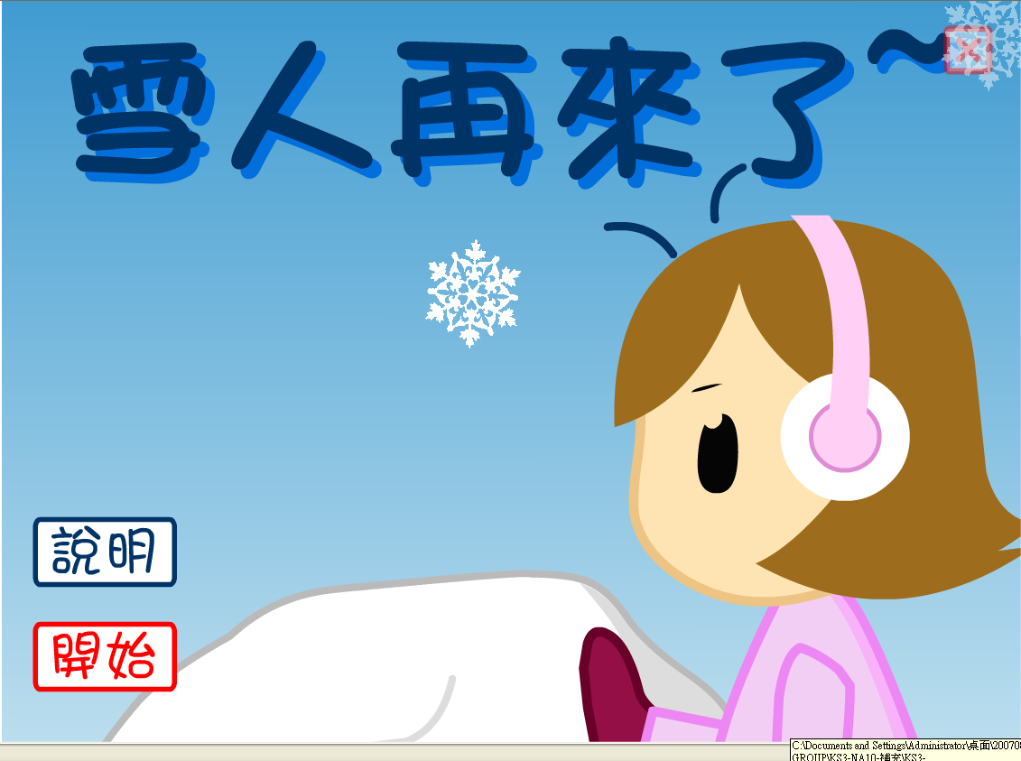 | 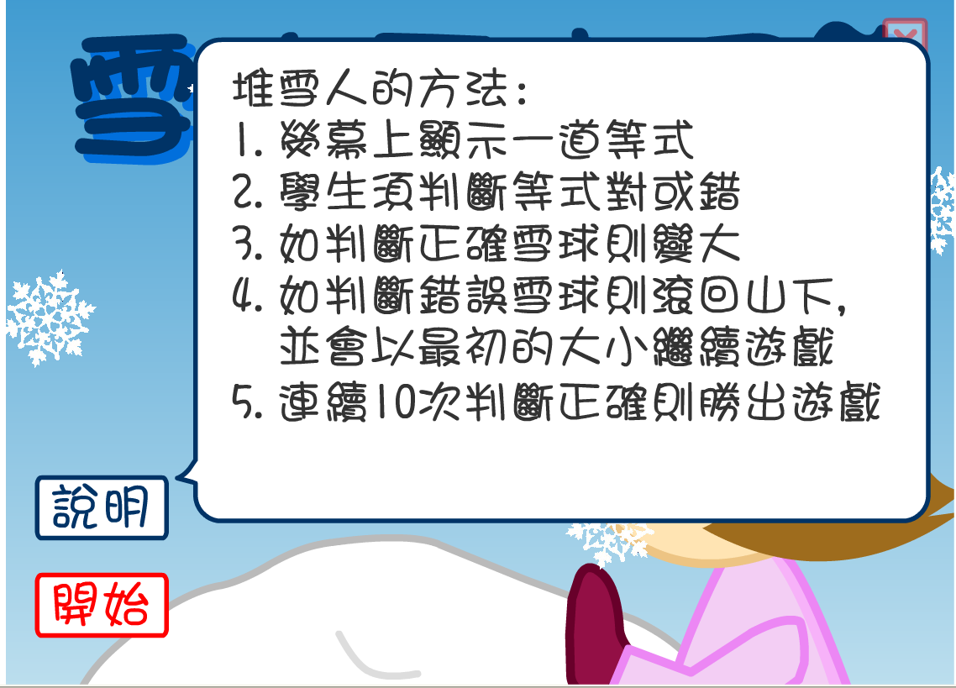
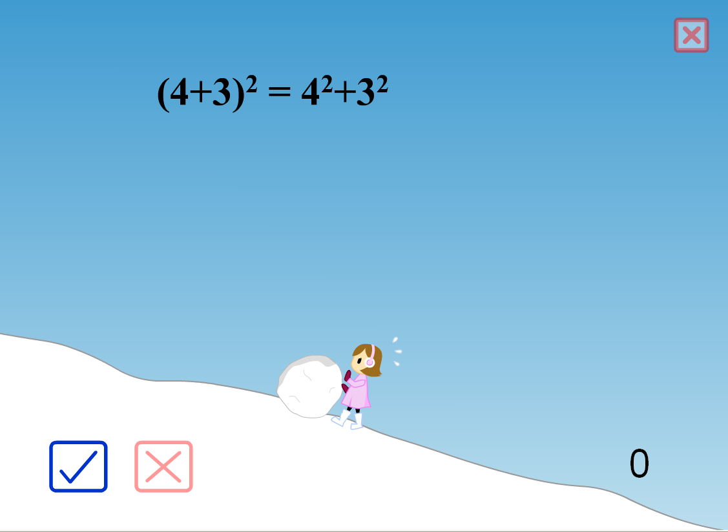 | 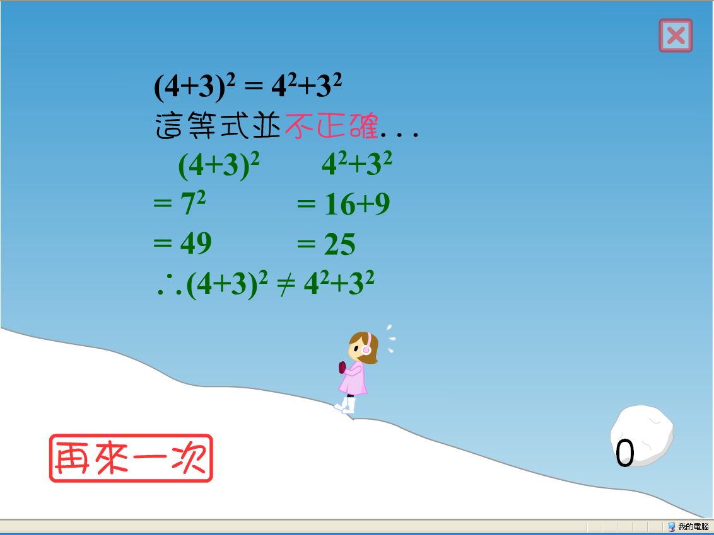
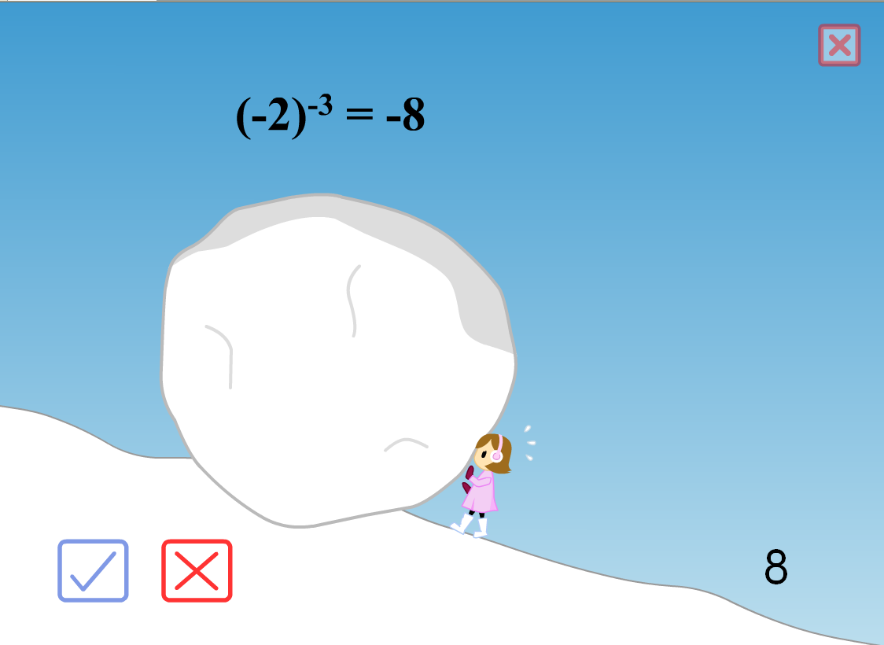 | 